Årsberetning
Vest Torpa grunneierlag SA, 2025
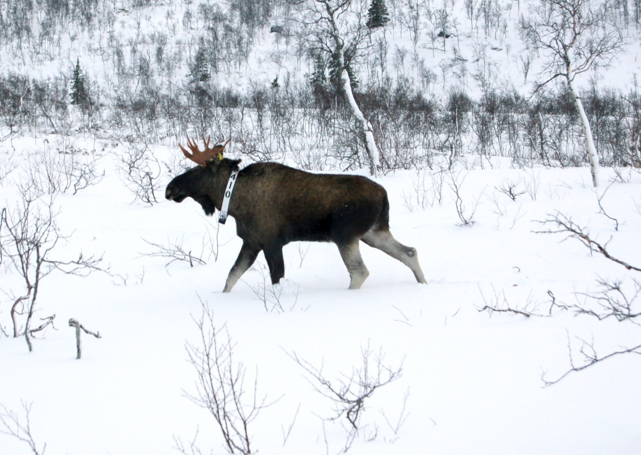
Saksliste til årsmøtet 23.04.2026. kl.19.00
i Vest-Torpa Grunneierlag

Sak 1 Godkjenning av innkalling
Sak 2 Valg av møteleder
Sak 3 To til å underskrive protokollen
Sak 4 Godkjenning av fullmakter
Sak 5 Årsberetning
Sak 6 Utbytte for 2025, gave til VTUL 2026 og elgkalv til FAU
Sak 7 Regnskap, resultat og balanse
Sak 8 Minstepris pr. kg. for elg og hjort
Sak 9 Jakttider, jaktkortpriser og skuddpremier for 2026
Sak 10 Godkjenning av jaktregler for 2026
Sak 11 Revisjon av medlemslister.
Sak 12 Styrehonorar
Sak 13 Valg
Sak 14 Avtale med Gaupelaget
Sak 15 Eventuelt

Vedlegg til årsberetning:
1. Revisjonsrapport 2025
2. Oppsynsrapport 2025
3. Statistikk elgjakt 2025

Bestandsplan 2022-2026 ligger på våre websider.

Sak 5 Årsberetning for 2025

Styret har bestått av:
Leder: Birgit Felde
Nestleder: Bjørn Ruud
Styremedlem: Lars Peder Tomter
Styremedlem: Per Norodd Harstad
Styremedlem: Ingar Finstuen
Vararepresentanter: Gjermund Lyshaug og Idar Stadsvoll

Valgkomite: Oddvin Vestli (leder)
Emil Røstad
Tor Arnfinn Qvam
Revisorer: Randi Stadsvoll
Harald Åsødegård
Regnskapsfører: Nordre Land Regnskap SA
v/Jan Oluf Kjeldsrud.
Jaktoppsyn: Knut Schjørlien og Hans Einar Bakke.
Det ble våren 2022 utarbeidet ny driftsplan for elg og hjort i Vest Torpa. Driftsplan for elg ble godkjent av kommunen med et minimumsuttak i storvaldet på 215 elg over 5 år. Maksimumsuttaket ble satt 10% høyere, på tot. 236 elg. Vest Torpa storvald ble tildelt inntil 90 hjort for samme periode.
I Vest Torpa grunneierlag ble det skutt totalt 42 elger i 2025. Fordeling av de 42 elgene er følgende: 8 eldre okser, 7 eldre kuer, 16 smådyr og 11 kalver. I henhold til mål i driftsplan viser statistikk at prosentfordeling skutte dyr er tilfredsstillende. Det ble felt 8 hjort og 9 rådyr. Det henvises ellers til vedlagt statistikk for utfyllende informasjon.
Styret henstilte også i år jaktlagene til ikke å skyte store elgokser tidlig i jakta. Dette ble etterlevd på en veldig god måte av jaktlagene.
I sesongen 2025 ble det solgt 79 jaktkort for småvilt, rådyr og hjort. For sesongen 2024 ble det solgt 62 kort.

Jaktoppsynet har registrert lite uregelmessigheter ved jakta og jegerne har fremstått pliktoppfyllende med sine oppgaver. Se rapport fra oppsyn.
Ifølge innrapportering av predatorer er det skutt 22 rev og 2 mår.
Innmeldt areal i grunneierlaget pr 31.12.25. er 70 696 dekar fordelt på 105 medlemmer.

Styret takker grunneiere, jegere og jaktoppsyn for godt samarbeid i 2025.

Vest-Torpa, 30.03.2026.
Birgit Felde
Leder

Sak 6 Utbytte for 2025, gave til VTUL 2026 og elgkalv til FAU Torpa

Foreløpig regnskap for 2025 før beregning av utbytte viser et overskudd på kr. 507.603,-

Styret foreslår utbytte for 2025 på kr. 7,00 pr. dekar.
Dette vil gi et positivt resultat på ca. kr. 12.000,-.
I tillegg foreslår styret en gave til VTUL på kr. 0,10 pr. dekar som bokføres som en kostnad i 2025 på kr. 7.140,-.

Nord Torpa, Aust-Torpa og Vest-Torpa grunneierlag har fått en forespørsel fra FAU på Torpa Barneskole om en gave på en elgkalv hvert tredje til skolekjøkkenet. Styret anbefaler at årsmøtet godkjenner søknaden. Første år VTG bidrar med elgkalv er 2026.

Utbytte tidligere år:
2024: kr. 7,00
2023: kr. 6,30
2022: kr: 6,00
2021: kr: 6,40
2020: kr. 6,40
2019: kr. 5,00

Sak 7 Regnskap, resultat og balanse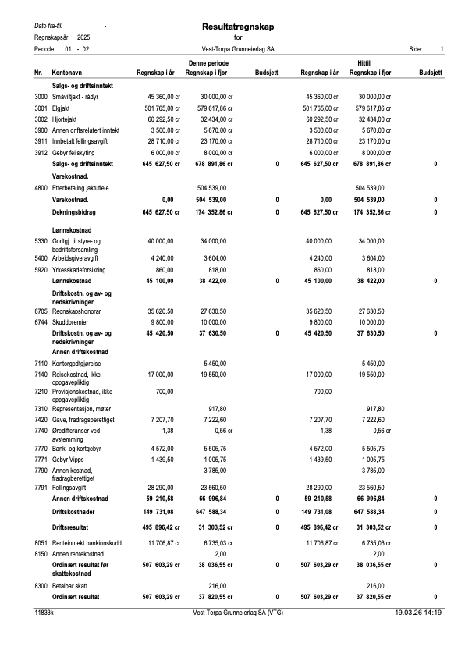
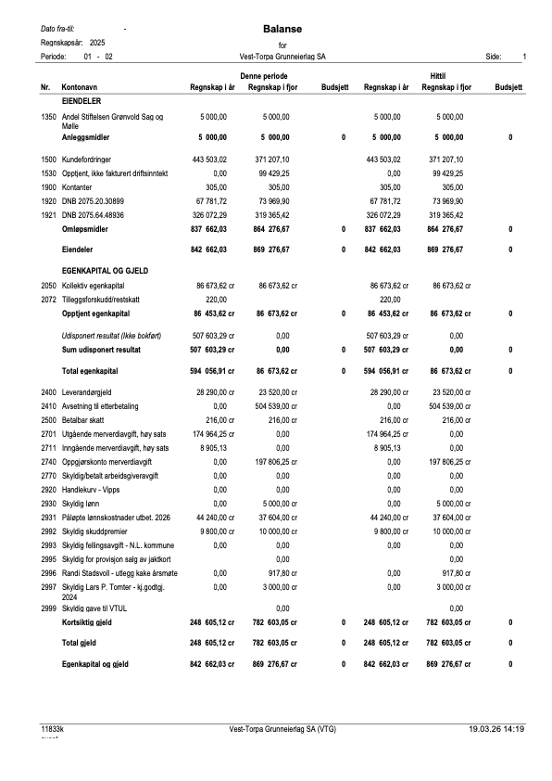

Sak 8 Minstepris pr. kg. for elg og hjort

I henhold til vedtak på årsmøtet 2023 foreslås årlig økning av minsteprisen med KPI justering. KPI for 2025 ble 3,2%.
Styret forslår at minsteprisene for elg og hjort økes med 3,2% fra 92,50 pr. kg. til 95,46 pr. kg.
Merverdiavgift og fellingsavgift kommer i tillegg.

Sak 9 Jakttider, jaktkortpriser og skuddpremier for 2026

Styret foreslår å opprettholde de samme jakttider og jaktkortpriser som vi hadde i 2025.
Elgjakt 25.09-10.12.
Småvilt, grunneier, innabygdsboende og hytteeier 10.09-20.09 og 10.10-10.12.
Småvilt, utenbygdsboende (ukekort og to-dagers kort) 10.10-10.12.
And-/duejakt inngår i småviltkort med flg. Jakttid 21.08-20.09 og 10.10-10.12.
Rådyrjakt, (kort etter søknad) 10.10-10.12.

Bukkejakt voksen rådyrbukk Ingen bukkejakt i 2026
Kun for innabygdsboende og/eller grunneiere.
Kort kjøpes direkte hos representant for grunneierlaget.
Ingen søknadsfrist 10.08-24.09.

Hjortejakt
Kun for innabygdsboende og/eller grunneier
Kort etter søknad 01.09-24.09 og 10.10-10.12.

Revejakt med hund følger regler for småviltjakt
Jaktkort kreves. Jakttider småvilt

Revejakt uten hund:
Kun innenbygdsboende. Jaktkort kreves ikke. Følger nasjonale jakttider

JAKTKORTPRISER HØSTEN 2026
Småvilt, Grunneier, innenbygdsboende og hytteeiere (sesongkort) | Kr. 800,-
Småvilt, Utenbygdsboende. Ukekort. | Kr. 1000,-
Småvilt, Utenbygdsboende. To-dagers kort | Kr. 700,-
Småvilt, Ungdom under 18 år utenbygdsboende (sesongkort) | Kr. 300.-
Småvilt, Ungdom under 18 år innabygdsboende (sesongkort) | Gratis
Bukkekort Max 2 kort pr. jeger. Bukk er fredet for sesongen 2026 | Kr. 1000.-
Rådyrkort, Grunneiere og innabygdsboende. Max 3 kort pr. jeger | Kr. 800,-
Rådyrkort, Utenbygdsboende. Max 3 kort pr. jeger | Kr. 1200,-
Hjort Kortprisen trekkes fra på sluttoppgjøret.  Minstepris hjortevilt pr. kg. + mva. + fellingsavgift.  Fratrekket stopper på null (v/små dyr). Berører ikke fellingsavgift. | Kr. 1000.-

Styret vurderer rådyrbestanden som lav på Vest-Torpa. Som et tiltak og forsøk på å øke bestanden, ønsker styret å foreslå at jakt på voksen rådyrbukk i perioden 10/8 til 24/9 utgår. Normal rådyrjakt fra den 10/10.

Skuddpremier

- Rev kr. 400.-
- Mår kr. 300,-
- Mink kr. 100,-

Det videreføres et øvre tak på totalt 10.000,- for skuddpremier i henhold til budsjett. Hvis skuddpremier på innleverte rovdyr går over 10.000,- reduseres skuddpremiene forholdsvis i henhold til taket. Hvis skuddpremier på innleverte rovdyr er under budsjett opprettholdes vedtatte skuddpremier.

Sak 10 Godkjenning av jaktregler for 2026

Styret har ingen forslag til endringer av jaktregler for 2026.

Sak 11 Revisjon/ oppdatering av medlemslister
Etter årsmøtet i fjor (2025) satte styret i gang arbeidet med å revidere medlemslistene. Dette har vært et omfattende arbeid hvor samtlige medlemmer ble tilskrevet, og senere fulgt opp der det har vært behov.

I tillegg til oppdatert kontaktinformasjon på den enkelte grunneier, har vi særlig lagt vekt på å få oversikt over hvilke gårds- og bruksnummer den enkelte grunneier har innmeldt. I dette arbeidet har NIBIO gårdskart vært til god hjelp, som senere er avstemt med den enkelte grunneier.

Arbeidet ble sluttført våren 2026 og det er pr april innmeldt 70 670 dekar fordelt på 105 grunneiere.

Sak 12 Styrehonorar
Styret foreslår at styrehonorar justeres med KPI årlig for fremtiden.
I tillegg forslår styreleder at Ingar Finstuen og Lars Peder Tomter godtgjøres med kr. 10.000,- totalt for det ekstraordinære arbeidet med revidering av medlemslister som utbetales i 2026.

Sak 13 Valg

Sak 14 Informasjon om avtale med Gaupelaget

Sak 15 Eventuelt

Vedlegg 1
Revisjonsrapport 2025

Vedlegg 2
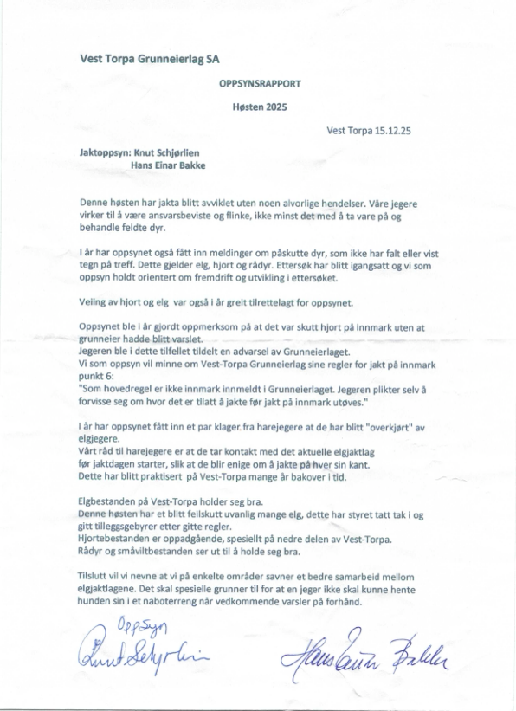

Vedlegg 3
Statistikk elgjakt 2025

OVERSIKT AVSKYTING 2022-2026
ÅR | OKSE | KU | UNGDYR | KALV
2022 | 9 | 5 | 20 | 7
2023 | 9 | 6 | 17 | 7
2024 | 8 | 7 | 14 | 9
2025 | 8 | 7 | 16 | 11
2026 | 0 | 0 | 0 | 0
Skutt totalt | 34 | 25 | 67 | 34
Kvote max 236 stk | 47 | 35 | 106 | 47
Rest kvote | 13 | 10 | 39 | 13

Skutt | 2025
Lag/jeger | OKSE | KU | UNGDYR | KALV
Gjærlia Øst | 1 |  | 3 | 2
Haukdalslia | 3 | 1 | 2 | 2
Feldåsen | 2 |  | 2 | 1
Kjøljulia | 1 | 2 | 3 | 2
Lundåsen | 1 | 2 | 3 | 3
Gjærlia Vest |  | 2 | 3 | 1
Antall 2025 | 8 | 7 | 16 | 11
Sum skutt | 34 | 25 | 67 | 34
Kvote 236 stk | 47 | 35 | 106 | 47
Rest | 13 | 10 | 39 | 13

Vektfordeling pr kjønn og alder snitt pr år
 | OKSE 2,5ÅR | KU 2,5ÅR | SMÅDYR | KALV | Gj sn pr år
ÅR | KG | KG | KG | KG
2017 | 201 | 157 | 123 | 68 | 137
2018 | 188 | 169 | 133 | 61 | 138
2019 | 209 | 164 | 124 | 61 | 140
2020 | 192 | 174 | 128 | 53 | 137
2021 | 197 | 174 | 132 | 38 | 135
2022 | 195 | 168 | 133 | 63 | 140
2023 | 196 | 184 | 134 | 54 | 142
2024 | 220 | 180 | 139 | 55 | 148
2025 | 187 | 163 | 142 | 63 | 139
2026 | 0 | 0 | 0 | 0 | 0
Gj sn pr type | 198 | 170 | 132 | 57

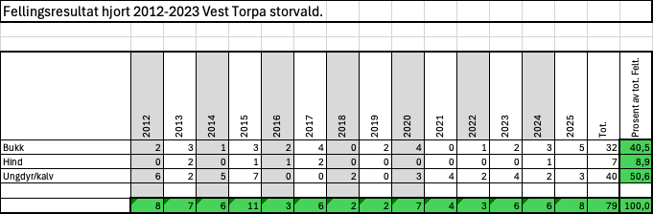

Jaktkortinformasjon for småviltjakt 2025
Kort nr: |  | Sesong | Uke | 2dagers kort | Hytteeier | Grunneier/innenbygds | Utenbygds | Betalt:
Tot: | 29 | 25 | 3 | 1 | 4 | 18 | 2 | kr 19 400
% av tot |  | 86,2 | 12,5 | 4,2 | 16,7 | 75,0 | 8,3

Jaktkortinformasjon for småvilt, rådyr og hjort 2025

2025
Solgte kort | Rådyr og hjort | 50
Solgte kort | Småvilt | 29
Solgte kort | Totalt | 79

Predatorer skutt | 2025
Rev | 22
Mår | 2
Mink | 0

